1.pielikums
Projektu iesniegumu atlases nolikumam

4.1.2. specifiskā atbalsta mērķa “Uzlabot vienlīdzīgu un savlaicīgu piekļuvi kvalitatīviem, ilgtspējīgiem un izmaksu ziņā pieejamiem veselības aprūpes, veselības veicināšanas un slimību profilakses pakalpojumiem, uzlabojot veselības aprūpes sistēmu efektivitāti un izturētspēju” 4.1.2.6. pasākuma “Uzlabot izglītības iespējas ārstniecības personām, t. sk. uzlabojot tālākizglītības pieejamību” (turpmāk – pasākums) projekta iesnieguma aizpildīšanas metodika (turpmāk – metodika)

Metodika ir sagatavota, ievērojot Ministru kabineta 2023.gada 19.decembra noteikumus Nr.803 “Eiropas Savienības kohēzijas politikas programmas 2021.–2027. gadam 4.1.2. specifiskā atbalsta mērķa "Uzlabot vienlīdzīgu un savlaicīgu piekļuvi kvalitatīviem, ilgtspējīgiem un izmaksu ziņā pieejamiem veselības aprūpes, veselības veicināšanas un slimību profilakses pakalpojumiem, uzlabojot veselības aprūpes sistēmu efektivitāti un izturētspēju" 4.1.2.6. pasākuma "Uzlabot izglītības iespējas ārstniecības personām, t. sk. uzlabojot tālākizglītības pieejamību" īstenošanas noteikumi” (turpmāk – MK noteikumi), projektu iesniegumu atlases nolikumā (turpmāk – atlases nolikums) un projektu iesniegumu vērtēšanas kritēriju piemērošanas metodikā iekļautos skaidrojumus. Projekta iesniegumu sagatavo un iesniedz Kohēzijas politikas fondu vadības informācijas sistēmā (turpmāk – KPVIS) https://projekti.cfla.gov.lv/.
Visus projekta iesnieguma datu laukus aizpilda latviešu valodā. Projekta iesniegumam pievieno visus atlases nolikumā minētos pielikumus un, ja nepieciešams, papildu pielikumus, uz kuriem projekta iesniedzējs atsaucas projekta iesniegumā. Papildu informācija par iesniedzamo dokumentu noformēšanu norādīta atlases nolikuma III sadaļā “Projektu iesniegumu noformēšanas un iesniegšanas kārtība”.
Aizpildot projekta iesniegumu, jānodrošina sniegtās informācijas saskaņotība starp visām projekta iesnieguma sadaļām un pielikumiem, kurās tā minēta vai uz kuru atsaucas.
Metodika ir veidota atbilstoši projekta iesnieguma sadaļām, skaidrojot, kāda informācija projekta iesniedzējam jānorāda attiecīgajos projekta iesnieguma sadaļas datu laukos. Visi projekta iesnieguma aizpildīšanas ieteikumi, paskaidrojumi un atsauces uz normatīvajiem aktiem ir noformēti “zilā krāsā”, papildus tehniskas norādes noformētas “pelēkā krāsā”.
Papildus, aizpildot projekta iesniegumu KPVIS, izmantojama KPVIS elektroniskā lietotāju rokasgrāmata (eLRG) - https://elrg.cfla.gov.lv/, kurā pieejamas aktuālās KPVIS funkcionalitāšu tehniskās un biznesa lietošanas instrukcijas, t. sk. par KPVIS ekrānskatiem, specifiskām datu ievades prasībām un pielietojamiem risinājumiem.

Projekta iesniegums

SADAĻA - PROJEKTA IESNIEDZĒJS
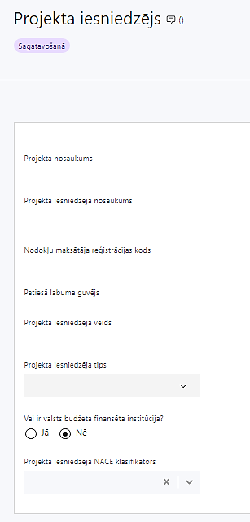 | Projekta nosaukums  Ievada informāciju  Projekta nosaukums nedrīkst pārsniegt vienu teikumu. Tam kodolīgi jāatspoguļo projekta mērķis.
Projekta iesniedzēja nosaukums
Norāda projekta iesniedzēja juridisko nosaukumu.

Projekta iesniedzējs atbilstoši MK noteikumu 17.punktam ir vadošā valsts pārvaldes iestāde veselības nozarē – Veselības ministrija.
Nodokļu maksātāja reģistrācijas kods
Lauks tiek automātiski aizpildīts
Patiesā labuma guvējs
Lauks tiek automātiski aizpildīts
Projekta iesniedzēja veids
Lauks tiek automātiski aizpildīts
Projekta iesniedzēja tips
Izvēlas atbilstošo no klasifikatora:
- lielais uzņēmums
- MVU
- N/A
Norāda N/A, jo uz šajā Pasākuma noteikto projekta iesniedzēju neattiecas Regulas 651/20141 1.pielikuma nosacījumi.
Vai ir valsts budžeta finansēta institūcija?
Izvēlas atbilstošo no klasifikatora:
- Jā – finansējuma saņēmējs, kas saņem projekta priekšfinansējumu no valsts budžeta līdzekļiem,
- Nē – visi pārējie.
Norāda “Jā”, ņemot vērā, ka projekta iesniedzējs saņem projekta priekšfinansējumu no valsts budžeta līdzekļiem.
Projekta iesniedzēja NACE klasifikators
Ievada informāciju
- Projekta iesniedzējs norāda savai pamatdarbībai atbilstošo ekonomiskās darbības kodu no NACE 2. redakcijas klasifikatora, kas pieejams Centrālās statistikas pārvaldes tīmekļa vietnē (http://www.csb.gov.lv/node/29900/list). Ja uz projekta iesniedzēju attiecas vairākas darbības, šajā datu laukā norāda galveno pamatdarbību.

SADAĻA - PROJEKTA APRAKSTS

Vispārīgi

1.1. Kopsavilkums (informācija par projektā plānotajām darbībām, izmaksām, projekta īstenošanas laiku, kas publicējama vietnē esfondi.lv)
Kopsavilkumu ieteicams rakstīt pēc visu pārējo sadaļu aizpildīšanas.
Šajā sadaļā projekta iesniedzējs sniedz visaptverošu, īsu un strukturētu projekta būtības kopsavilkumu, kas jebkuram interesentam sniedz ieskatu par to, kas projektā plānots, t.sk. norāda informāciju par:
- projekta mērķi (īsi);
- galvenajām projekta darbībām (atbilstoši projekta iesnieguma sadaļā "Darbības" paredzētajam);
- plānotajiem rezultātiem;
- projekta kopējām izmaksām t.sk. dalījumā pa finansēšanas avotiem (atbilstoši projekta iesnieguma sadaļā "Finansējuma sadalījums pa avotiem" norādītajam, var izcelt plānoto Eiropas Sociālā fonda Plus (turpmāk – ESF+) atbalsta apjomu);
- plānoto projekta īstenošanas laiku (atbilstoši projekta iesnieguma sadaļā “Īstenošanas grafiks” paredzētajam).
- Par projekta īstenošanas sākumu uzskatāms plānotais vienošanās par projekta īstenošanu noslēgšanas datums, bet izmaksas par atbalstāmajām darbībām, saskaņā ar MK noteikumu 11. punktu būs attiecināmas, ja tās radušās sākot no 2024. gada 1. janvāra.
- Atbilstoši MK noteikumu 43. punktam projektu īsteno ne ilgāk kā līdz 2029. gada 31. decembrim, bet projektā norāda faktisko plānoto projekta īstenošanas termiņu.
- Šī informācija par projektu pēc projekta iesnieguma apstiprināšanas tiks publicēta Eiropas Savienības fondu vadošās iestādes tīmekļa vietnē www.esfondi.lv.

1.2. Projekta mērķis
Šajā sadaļā projekta iesniedzējs identificē un apraksta:
- projekta mērķi un tā pamatojumu;
- problēmas risinājumu, t.sk.:
- identificē projektā risināmo problēmu, norāda tās aktualitāti, īsi raksturo pašreizējo situāciju un pamato, kāpēc identificēto problēmu nepieciešams risināt konkrētajā laikā un vietā, kā arī norāda paredzamās sekas, ja projekts netiks īstenots;
- sniedz detalizētu informāciju par to, kā ir paredzēts sasniegt pasākuma mērķi, kas norādīts MK noteikumu 6. punktā – uzlabot ārstniecības personu, ārstniecības atbalsta personu, farmaceitiskās aprūpes pakalpojumu sniedzēju un sociālajā jomā strādājošo speciālistu kvalifikāciju, prasmes un iemaņas, kā arī pilnveidot zināšanas un uzlabot veselības aprūpes pakalpojumu pieejamību iedzīvotājiem;
- apraksta, kā projekta ietvaros paredzēts risināt identificēto problēmu un kāpēc projektā plānotās darbības spēs visefektīvāk sasniegt projekta mērķi.

! Atlasē tiek atbalstīts projekts, kura mērķis atbilst MK noteikumu 6.punktā noteiktajam, tai skaitā:
- projekta iesniedzējs argumentēti pamato, kā projekts un tajā plānotās darbības atbilst Pasākuma mērķim un kā projekta īstenošana dos ieguldījumu Pasākuma mērķa sasniegšanā;
- ir sasniedzams, t.i., projektā noteikto darbību īstenošanas rezultātā to var sasniegt. Definējot projekta mērķi, jāievēro, ka projekta mērķim ir jābūt atbilstošam projekta iesniedzēja kompetencei un tādam, kuru ar pieejamiem resursiem var sasniegt projektā plānotā termiņā;
- atbilstošam projekta mērķa grupai un projekta problēmsituācijai un tās risinājumam.
Atlasē tiek atbalstīts projekts, ja projekta iesniedzējs ir paredzējis uzkrāt MK noteikumu 40.punktā noteiktos datus:
- par projekta ietvaros apmācības saņēmušajām personām un atbalstu saņēmušajiem rezidentiem atbilstoši Eiropas Parlamenta un Padomes 2021. gada 24. jūnija Regulas (ES) 2021/1057, ar ko izveido Eiropas Sociālo fondu Plus un atceļ Regulu (ES) Nr. 1296/2013, I pielikumam un normatīvajam aktam, kas nosaka Eiropas Savienības fondu projektu pārbaužu veikšanas kārtību 2021.–2027. gada plānošanas periodā;

- par horizontālā principa "Vienlīdzība, iekļaušana, nediskriminācija un pamattiesību ievērošana" rādītāju – personu skaits, kuras ir piedalījušās apmācību programmās, kurās ir integrēti jautājumi par dzimumu līdztiesības, personu ar invaliditāti vienlīdzīgu iespēju, vecuma nediskriminācijas, etniskās un citas piederības un pamattiesību jautājumiem, tostarp par to tiesiskajiem un praktiskajiem aspektiem.

Projekta NACE klasifikators – nav attiecināms, aizpilda sadaļā “PROJEKTA IESNIEDZĒJS”.

Projekta īstenošanas vieta
Vai projekta īstenošanas vieta ir visa Latvija?

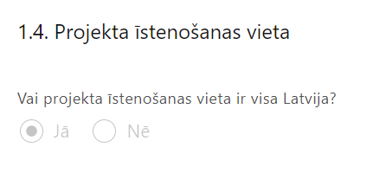 | Lauks tiek automātiski aizpildīts  Atbilstoši MK noteikumu 5. punktam projekta īstenošanas vieta ir Latvijas Republikas teritorija.

Mērķa grupas apraksts
Šajā sadaļā projekta iesniedzējs:
- norāda projekta mērķa grupu, tās problēmas un vajadzības, tādējādi pamatojot projektā plānoto darbību nepieciešamību;
- projekta mērķa grupai ir jāatbilst MK noteikumu 7.punktā noteiktajai Pasākuma mērķa grupai - ārstniecības personas, ārstniecības atbalsta personas, sociālajā jomā strādājošie speciālisti darbam integrētajā veselības aprūpē multidisciplināro komandu ietvaros, farmaceitiskās aprūpes pakalpojumu sniedzēji, klīniskie psihologi un rezidenti īpaši atbalstāmajās specialitātēs;
- sniedz informāciju, kas liecina, ka tiks paredzēti katrai mērķa grupai atbilstoši pasākumi;
- norāda kādas darbības veiks mērķa grupas iesaistei projektā;
- identificē galvenās problēmas, kas skar mērķa grupu, jomā, kurā darbojas projekta iesniedzējs un apraksta, kā projektā paredzētās HP VINPI darbības risinās identificētās problēmas.

Projekta īstenošana un vadība

2.1. Projekta administrēšanas kapacitāte
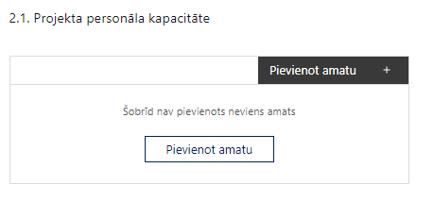 | Pievieno amatu.  Var pievienot vairākus amatus, katram izveidojot atsevišķu tabulu.

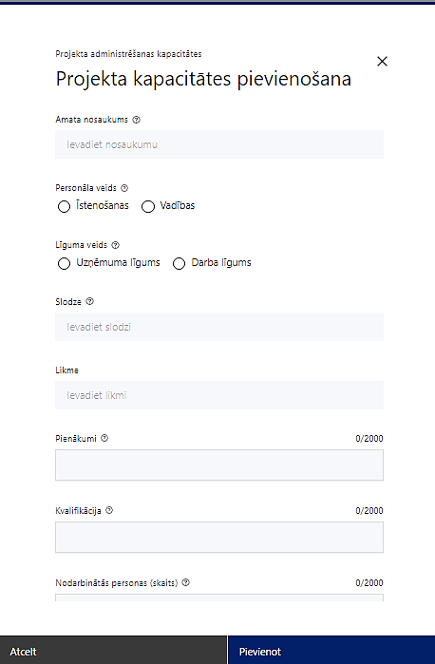 | Amata nosaukums  Ievada informāciju  Norāda amata nosaukumu
Personāla veids
Izvēlnē atzīmē atbilstošo:
- īstenošanas
- vadības
Vai projektā paredzētas atlīdzības izmaksas projekta vadībai?
Izvēlnē atzīmē atbilstošo
Slodze
Ievada informāciju
Norāda amatā nodarbinātās personas slodzi projektā
Pienākumi
Ievada informāciju
Norāda amatā nodarbinātās personas pienākumus projektā
Kvalifikācija
Ievada informāciju
Norāda amatā nodarbinātai personai izvirzītās kvalifikācijas, pieredzes un kompetences prasības
Nodarbināto personu skaits
Ievada informāciju
Norāda atbilstošajā amatā nodarbināto skaitu
Šajā sadaļā projekta iesniedzējs:
- sniedz informāciju par vadības un īstenošanas procesa organizēšanai nepieciešamo personālu;
- apraksta to pienākumus projektā, nepieciešamo kvalifikāciju, tai skaitā pieredzi un kompetenci.

2.2. Projekta īstenošanas kapacitāte

Šajā sadaļā projekta iesniedzējs:
- apraksta projekta vadības un īstenošanas procesu un tā organizēšanu;
- sniedz informāciju par projekta vadībai un īstenošanai nepieciešamo atbildīgo speciālistu pieejamību vai to plānoto iesaistīšanu projekta īstenošanas laikā, nepieciešamā materiāltehniskā nodrošinājuma pieejamību.

Projekta īstenošanas/uzraudzības shēmas apraksts

Šajā sadaļā projekta iesniedzējs:
- raksturo plānoto projekta vadības sistēmu, t.i., kādas darbības plānotas, lai nodrošinātu sekmīgu projekta īstenošanu, kādi iekšējie uzraudzības instrumenti plānoti projekta vadības kvalitātes nodrošināšanai un kontrolei, u.tml.;
- raksturo, kā tiks nodrošināta projekta uzraudzība un interešu konflikta novēršana visā projekta īstenošanas laikā, t.sk. apraksta iestāžu, organizāciju, tostarp nevalstisko organizāciju lomu projekta īstenošanas uzraudzības procesā;
- sniedz informāciju par to, ka tiks izveidota iekšējās kontroles sistēma korupcijas un interešu konflikta riska novēršanai publiskas personas institūcijā atbilstoši normatīvajam regulējumam par iekšējās kontroles sistēmas pamatprasībām korupcijas un interešu konflikta riska novēršanai publiskas personas institūcijā;
- norāda informāciju par MK noteikumu 30. punktā noteikto projekta iesniedzēja izveidot paredzēto Cilvēkresursu apmācību konsultatīvo darba grupu, tās darbības mehānismu, pienākumiem un atbildību projekta īstenošanā’
- raksturo kārtību, kādā veicama apmācāmo un rezidentu piesaiste atbilstoši MK noteikumu 33.punktam;
- atbilstoši MK noteikumu 37.punktam raksturo apmācību kvalitātes novērtēšanas, apmeklējuma uzskaites kārtību un apmācāmo apliecinošo dokumentu izsniegšanas kārtību.

Lai projekts tiktu atbalstīts, tajā:
- sniedz informāciju par to, kā tiks nodrošināta apmācību plāna izstrāde un tā atbilstība Cilvēkresursu attīstības plānam, kas arī tiks izstrādāts projekta ietvaros atbilstoši MK noteikumu 34. punktam;
- raksturo, kā apmācību plāns atbildīs Veselības ministrijas Eiropas Komisijas Strukturālo reformu atbalsta ģenerāldirektorāta atbalstītā projekta "Par veselības darbaspēka stratēģiju Latvijā" ietvaros izstrādātajai “Cilvēkresursu attīstības stratēģijai”;
- norāda informāciju, kas apliecina, ka, veicot iepirkumu, kas nepieciešams atbalstāmo darbību īstenošanai, tiks nodrošināts sociāli atbildīgs iepirkums, pienācīgi ievērojot tādus principus kā personu ar invaliditāti vienlīdzīgu iespēju principu visās dzīves jomās, personai piemītošās cieņas, personīgās patstāvības un neatkarības, t.sk. personīgās izvēles brīvības un personas neatkarības ievērošanas, diskriminācijas aizlieguma principu, piekļūstamības principu, līdzdalības principu, iekļaušanas principu un izpratnes veicināšanas principu, neveicinot nelabvēlīgākā situācijā esošu grupu segregāciju/ izolāciju, piemēram, personu ar invaliditāti un migrantu izcelsmes personu segregāciju/ izolāciju.

Projekta finansiālā kapacitāte

Raksturojot projekta finansiālo kapacitāti, sniedz informāciju par pieejamajiem finanšu līdzekļiem projekta īstenošanai, t.sk. norāda informāciju par pievienotās vērtības nodokļa (turpmāk – PVN) iekļaušanu vai neiekļaušanu projekta attiecināmajās izmaksās.

! Atlasē projekta finanšu kapacitāte tiek vērtēta kā pietiekama, ja ir norādīts, ka projekta izdevumus pirms un pēc projekta iesnieguma apstiprināšanas, normatīvajos aktos par kārtību, kādā veic gadskārtējā valsts budžeta likumā noteiktās apropriācijas izmaiņas, noteiktajā kārtībā nodrošina no budžeta resora “74. Gadskārtējā valsts budžeta izpildes procesā pārdalāmais finansējums” programmas 80.00.00 “Nesadalītais finansējums Eiropas Savienības politiku instrumentu un pārējās ārvalstu finanšu palīdzības līdzfinansēto projektu un pasākumu īstenošanai”.

! Atbilstoši MK noteikumu 29.punktā noteiktajam, PVN maksājumi, kas tiešā veidā saistīti ar projektu, ir uzskatāmi par attiecināmām izmaksām saskaņā ar regulas Nr. 2021/1060 64. panta 1. punkta "c" apakšpunktu, ja vien tie nav atgūstami saskaņā ar nacionālajiem tiesību aktiem pievienotās vērtības nodokļa jomā.

2.4. Projekta risku izvērtējums
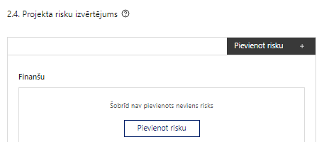 | Pievieno risku.  Var pievienot vairākus riskus, katram izveidojot atsevišķu tabulu

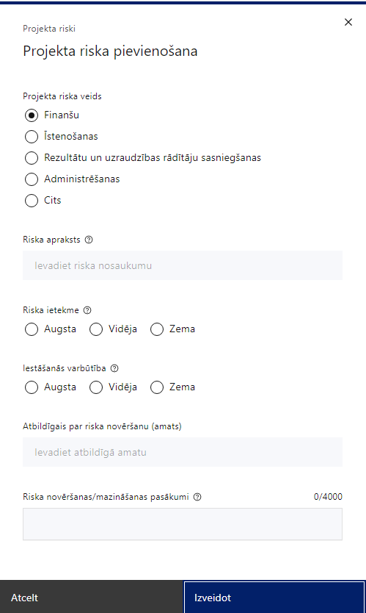 | Projekta riska veids  Izvēlnē atzīmē atbilstošo:  - finanšu,  - īstenošanas,  - rezultātu un uzraudzības rādītāju sasniegšanas,  - administrēšanas,  - cits.
Riska apraksts
Ievada informāciju
Definē riska nosaukumu un sniedz tā aprakstu
Riska ietekme
Izvēlnē atzīmē atbilstošo riska ietekmes līmeni:
- augsts,
- vidējs
- zems.
Iestāšanās varbūtība
Izvēlnē atzīmē atbilstošo riska iestāšanās varbūtības līmeni:
- augsts,
- vidējs,
- zems.
Atbildīgais par riska novēršanu (amats)
Ievada informāciju
Norāda atbildīgā amatu
Riska novēršanas/mazināšanas pasākumi
Ievada informāciju
Sniedz riska novēršanas/mazināšanas pasākuma aprakstu

Šajā sadaļā projekta iesniedzējs:
- identificē un analizē projekta īstenošanas riskus vismaz šādā griezumā: finanšu, īstenošanas, rezultātu un uzraudzības rādītāju sasniegšanas, administrēšanas riski. Var norādīt arī citus riskus;
- sniedz katra riska aprakstu, t.i., konkretizē riska būtību, kā arī raksturo, kādi apstākļi un informācija pamato tā iestāšanās varbūtību;
- norāda riska ietekmes līmeni uz projekta ieviešanu un mērķa sasniegšanu. Novērtējot riska ietekmes līmeni, ņem vērā tā ietekmi uz projektu kopumā – projekta finanšu resursiem, projektam atvēlēto laiku, plānotajām darbībām, rezultātiem un citiem projektam raksturīgiem faktoriem. Izmanto šādu risku ietekmes novērtēšanas skalu:
  - riska ietekme ir augsta, ja riska iestāšanās gadījumā tam ir ļoti būtiska ietekme un ir būtiski apdraudēta projekta ieviešana, mērķu un rādītāju sasniegšana, būtiski jāpalielina finansējums vai rodas apjomīgi zaudējumi;
  - riska ietekme ir vidēja, ja riska iestāšanās gadījumā, tas var ietekmēt projekta īstenošanu, kavēt projekta sekmīgu ieviešanu un mērķu sasniegšanu;
  - riska ietekme ir zema, ja riska iestāšanās gadījumā tam nav būtiskas ietekmes un tas neietekmē projekta ieviešanu;
- analizē riska iestāšanās varbūtību un biežumu projekta īstenošanas laikā vai noteiktā laika periodā, piemēram, attiecīgās darbības īstenošanas laikā, ja risks attiecināms tikai uz konkrētu darbību. Riska iestāšanās varbūtībai izmanto šādu skalu:
  - iestāšanās varbūtība ir augsta, ja ir droši vai gandrīz droši, ka risks iestāsies, piemēram, reizi gadā;
  - iestāšanās varbūtība ir vidēja, ja ir iespējams (diezgan iespējams), ka risks iestāsies, piemēram, vienu reizi projekta laikā;
  - iestāšanās varbūtība ir zema, ja mazticams, ka risks iestāsies, var notikt tikai ārkārtas gadījumos;
- norāda projekta iesniedzēja plānotos un ieviešanas procesā esošos pasākumus, kas mazina riska ietekmes līmeni vai mazina iestāšanās varbūtību, tai skaitā norāda informāciju par pasākumu īstenošanas biežumu. Izstrādājot pasākumus, jāņem vērā, ka pasākumiem ir jābūt reāliem, ekonomiskiem (izmaksām ir jābūt mazākām nekā iespējamie zaudējumi), koordinētiem visos līmeņos un atbilstošiem projekta iesniedzēja izstrādātajiem vadības un kontroles pasākumiem (iekšējiem normatīvajiem aktiem), kas nodrošina kvalitatīvu projekta ieviešanu.

2.5. Projekta saturiskā saistība ar citiem projektiem
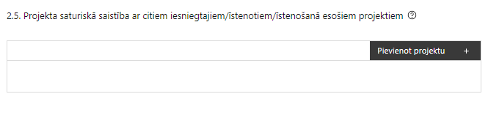 |  | Pievieno projektu.  Var pievienot vairākus projektus, katram izveidojot atsevišķu tabulu
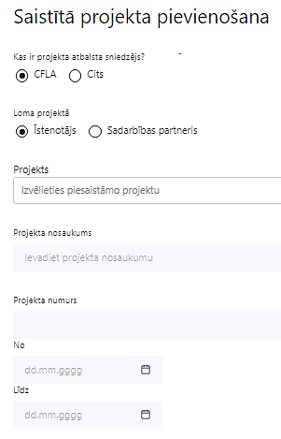  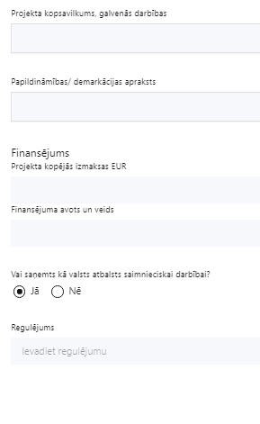 | Kas ir projekta atbalsta sniedzējs?  Izvēlnē atzīmē atbilstošo:  CFLA,  cits
Lomas projektā

Izvēlnē atzīmē atbilstošo:

projekta īstenotājs,

sadarbības partneris
Projekts

Izvēlnē atzīmē atbilstošo projektu no saraksta vai atzīmē “Projekts nav sarakstā” un ievada informāciju par saistīto projektu
Projekta nosaukums
Ievada informāciju
Norāda saistītā projekta nosaukumu
Projekta numurs
Ievada informāciju
Norāda saistītā projekta numuru
Īstenošanas periods no-, - līdz
Datuma izvēles laukā izvēlas datumu no kalendāra

Ievada saistītā projekta īstenošanas periodu
Projekta kopsavilkums, galvenās darbības

Ievada informāciju

Sniedz visaptverošu, strukturētu projekta būtības kopsavilkumu, norādot galvenās projekta darbības.
Papildināmības/demakrācijas apraksts

Ievada informāciju

Apraksta plānoto darbību un izmaksu demarkāciju, ieguldījumu sinerģiju.
Finansējums
Ievada informāciju
Norāda projekta kopējās izmaksas EUR
Finansējuma avots un veids
Ievada informāciju
Norāda finansējuma avotus un veidu (valsts/ pašvaldību budžets, ES fondi, cits)
Vai saņemts kā valsts atbalsts saimnieciskai darbībai?
Izvēlnē atzīmē atbilstošo: jā vai nē
Regulējums
Ievada informāciju. Lauks ir redzams, ja jautājumā “Vai saņemts kā valsts atbalsts saimnieciskai darbībai?” atzīmēts “Jā”.
Norāda valsts atbalsta regulējumu saskaņā ar kuru atbalsts sniegts (Vairāk informācijas par valsts atbalsta regulējumu - https://www.cfla.gov.lv/lv/valsts-atbalsta-regulejums)

Šajā sadaļā projekta iesniedzējs: sniedz informāciju par saistītajiem projektiem, norādot informāciju par citiem Eiropas Savienības struktūrfondu un Kohēzijas fonda 2014.—2020. gada plānošanas perioda un Eiropas Savienības fondu 2021.-2027. gada plānošanas perioda specifisko atbalsta mērķa projektiem, finanšu instrumentiem un atbalsta programmām, ar kuriem saskata papildināmību/demarkāciju. Kā arī norāda, kā tiks nodrošināta plānoto ieguldījumu norobežošana (demarkācija) no citu valsts, ārvalstu un ES finanšu atbalsta instrumentu ieguldījumiem:
Jāsniedz informācija par 9.2.6. specifisko atbalsta mērķi "Uzlabot ārstniecības un ārstniecības atbalsta personāla kvalifikāciju".
! Sniegtajai informācijai jāapliecina dubultā finansējuma neesamību un plānoto demarkāciju un/ vai sinerģiju ar projekta iesniedzēja iesniegto, īstenoto (jau pabeigto) vai īstenošanā esošo projektu atbalsta pasākumiem vai citu subjektu īstenotiem projektiem vai atbalsta pasākumiem.

SADAĻA – DARBĪBAS

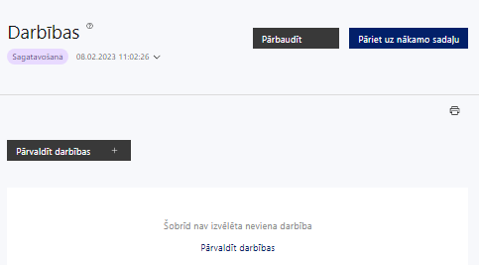 | Izmantojot funkciju “Pārvaldīt darbības” izvēlas projekta darbības

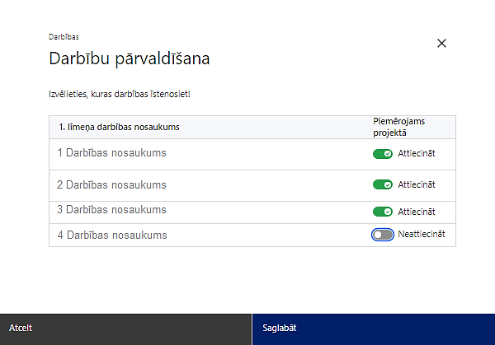 | No Pasākuma definētajām darbībām/apakšdarbībām izvēlās projektā plānotās darbības/apakšdarbības, veicot atzīmi “Attiecināt”.

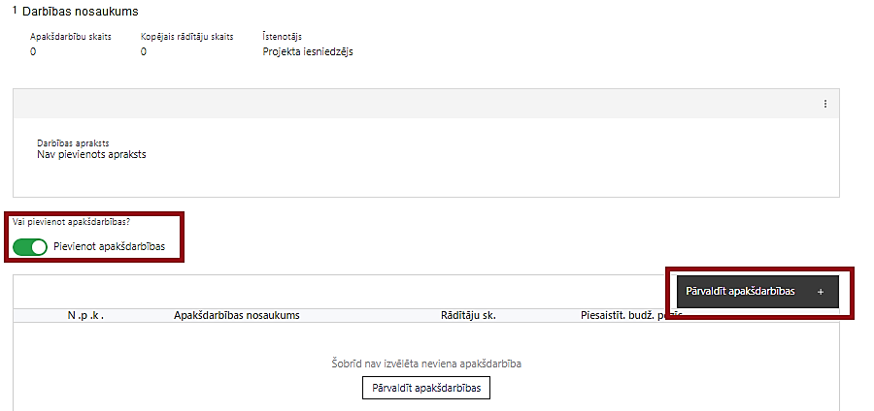  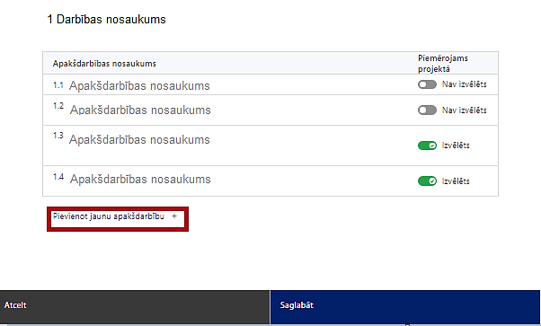  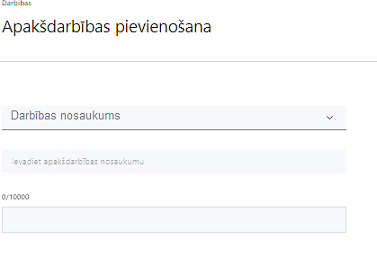  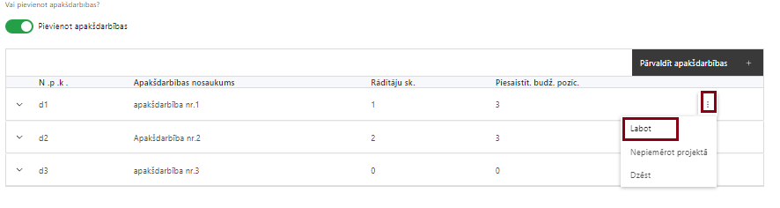 | Nepieciešamības gadījumā definē jaunu apakšdarbību, veicot atzīmi “Pievienot apakšdarbības”  No attiecīgajai darbībai definētajām apakšdarbībām (ja attiecināms), veicot atzīmi “Izvēlēts”, izvēlas attiecīgās apakšdarbības, kuras tiks īstenotas projektā.  Ja nepieciešams, tad attiecīgajai darbībai izveido papildu apakšdarbību, veicot atzīmi “Pievienot apakšdarbību”, norādot attiecīgās apakšdarbības nosaukumu, sniedzot tās aprakstu un nosakot plānotos rezultātus.  Caur funkciju “Labot” pievieno darbības/apakšdarbības aprakstu

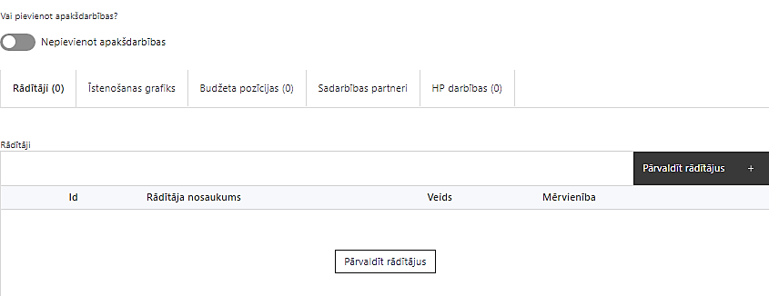 | Izveidotajām darbībām/apakšdarbībām:  - apakšsadaļa “Rādītāji” atzīmē rādītājus, kuri attiecas uz konkrēto darbību, un/vai pievieno darbības rezultātu, tā mērvienību un skaitu (izmantojot funkciju “Labot”);  - apakšsadaļā “Īstenošanas grafiks” attiecīgajai darbībai/apakšdarbībai, izmantojot funkcionalitāti norāda atbilstošo īstenošanas periodu;  - apakšsadaļā “Budžeta pozīcijas” automātiski tiek ielasītas piesaistās projekta budžeta pozīcijas (izmaksas).  - Izmaksu pozīciju piesaistīšana jāveic sadaļā “Budžeta kopsavilkums” attiecīgajai izmaksu pozīcijai kolonnā “Projekta darbības numurs” izvēloties attiecīgās definētās darbības numuru/nosaukumu

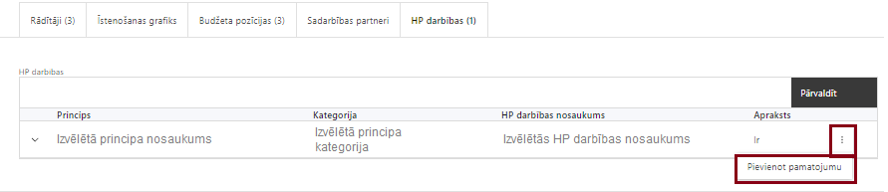 | - apakšsadaļā “HP darbības” atzīmē HP “VINPI” darbības, kas tiks īstenotas līdz ar projekta darbību/apakšdarbību (ja attiecināms).  Caur funkciju “Pievienot pamatojumu” pievieno izvēlētās HP “VINPI” darbības aprakstu, norādot un raksturojot konkrētas aktivitātes, kas tiks īstenotas attiecīgās darbības/apakšdarbības ietvaros, pamatojot HP “VINPI” principu ievērošanu un prasību izpildi.

Šajā sadaļā projekta iesniedzējs:
- izvēlas projekta iecerei atbilstošās projekta darbības, kas definētas atbilstoši MK noteikumu 20. punktā noteiktajām atbalstāmajām darbībām:
  - projekta vadība un projekta īstenošanas nodrošināšana;
  - ārstniecības personu, ārstniecības atbalsta personu un farmaceitiskās aprūpes pakalpojumu sniedzēju un klīnisko psihologu apmācības;
  - sociālajā jomā strādājošo speciālistu apmācības darbam integrētajā veselības aprūpē multidisciplināro komandu ietvaros;
  - rezidentu, īpaši atbalstāmajās specialitātēs, atbalsta pasākumu nodrošināšana;
  - komunikācijas un vizuālās identitātes prasību nodrošināšana.
- ja nepieciešams, tad attiecīgajām darbībām vai apakšdarbībām papildus veido zemāka līmeņa atbilstošas apakšdarbības;
- sniedz darbību aprakstu, norādot informāciju par aktivitāšu, pasākumu u.tml. darbību, kas tiks veiktas attiecīgās projekta darbības īstenošanas laikā, būtību un aprakstot to plānoto norisi.
- katrai projekta apakšdarbībai vai darbībai (ja nav apakšdarbību) norāda vismaz vienu precīzi definētu un reāli sasniedzamu rezultātu, kas izriet no darbības vai apakšdarbības apraksta, kā arī norāda tā skaitlisko izteiksmi un atbilstošu mērvienību;
  - Vienai projekta darbībai vai apakšdarbībai var tikt definēti vairāki rezultāti, kas tiks sasniegti tās īstenošanas rezultātā;
- norāda rādītājus, kuri ir attiecināmi uz konkrēto projekta darbību vai apakšdarbību;
- norāda projekta darbību un apakšdarbību īstenošanas periodu projekta īstenošanas grafikā;
- attiecīgajai projekta darbībai vai apakšdarbībai piesaista atbilstošo projekta budžeta pozīciju/-as (ja sadaļa “Projekta budžeta kopsavilkums” ir aizpildīta);
- attiecīgajai projekta darbībai un/vai apakšdarbībai, kuras ietvaros tiks īstenotas attiecīgās aktivitātes, pasākumi u.tml., norāda atbilstošo HP darbību (-as), (ja attiecināms);
- darbības “Komunikācijas un vizuālās identitātes prasību nodrošināšanas pasākumi” ietvaros paredz:
  - projekta iesniedzēja oficiālajā tīmekļa vietnē un sociālo mediju vietnēs publicēt īsu un ar atbalsta apjomu samērīgu aprakstu par projektu, tostarp tā mērķiem un rezultātiem, un norādi, ka projekts līdzfinansēts ar Eiropas Savienības saņemtu finansiālu atbalstu, kā arī to aktualizēt tiklīdz ir pieejama aktuālā informācija;
  - ar projekta īstenošanu saistītajos dokumentos un komunikācijas materiālos, ko paredzēts izplatīt sabiedrībai vai dalībniekiem, sniegt pamanāmu paziņojumu, kurā tiks uzsvērts no Eiropas Savienības saņemtais atbalsts;
  - sabiedrībai skaidri redzamā vietā uzstādīt vismaz vienu ilgtspējīgu plakātu, kura minimālais izmērs ir A3, vai līdzvērtīgu elektronisku paziņojumu, kurā izklāstīta informācija par projektu un uzsvērts no Eiropas Savienības fondiem saņemtais atbalsts.

Drukātie plakāti vai elektroniskie displeji ir jāuzstāda, tiklīdz projekts sākas, kā arī tiem jāsatur:
- pamatelementi: projekta nosaukums un ES emblēma un paziņojums par finansējumu;
- citi elementi: partneru logotipi (nav obligāti), projekta apraksts (ne vairāk kā 400 rakstu zīmes, finansiālais ieguldījums, ilgums, tīmekļa vietne, QR kods (automātiski izveido tiešsaistes ģenerators).

Plānojot projekta publicitātes pasākumus jāņem vērā Eiropas Savienības fondu 2021.–2027. gada plānošanas perioda un Atveseļošanas fonda komunikācijas un dizaina vadlīnijās noteiktās prasības. Ar minētajām vadlīnijām var iepazīties tīmekļa vietnē: https://www.esfondi.lv/normativie-akti-un-dokumenti/2021-2027-planosanas-periods/komunikacijas-un-dizaina-vadlinijas .

Tiešsaistes ģeneratorā finansējuma saņēmēji, veicot vienkāršas darbības, var izveidot drukāšanai gatavus PDF failus informācijas stendiem, plāksnēm un plakātiem, kas paredzēti konkrētiem projektiem. Tiešsaistes ģenerators pieejams tīmekļa vietnē:
https://ec.europa.eu/regional_policy/policy/communication/online-generator_lv?lang=lv .

Projekta darbībām jābūt:
- precīzi definētām, t.i., no darbību vai apakšdarbību nosaukumiem var spriest par to saturu, ir aprakstīta to ietvaros plānotā rīcība;
- pamatotām, t.i., tās tieši ietekmē projekta mērķa, rezultātu un rādītāju sasniegšanu, ir pamatota to nepieciešamība, aprakstīta to ietvaros plānotā rīcība;
- vērstām uz projekta iesniegumā definētās problēmas risināšanu un mērķa grupas vajadzību nodrošināšanu;
- atbilstošām projekta iesniegumā plānotajam laika grafikam, jābūt secīgām un vērstām uz uzraudzības rādītāju sasniegšanu;
- norādītiem precīzi definētiem un izmērāmiem rezultātiem, kas paredzēti attiecīgās darbības ietvaros līdz projekta vai attiecīgās darbības īstenošanas beigām, un jābūt norādītai to skaitliskai izteiksmei un mērvienībām. Darbību rezultātiem jāizriet no darbības satura un apraksta.

Lai projekts tiktu atbalstīts, tajā:
- nodrošina horizontālā principa “Vienlīdzība, iekļaušana, nediskriminācija un pamattiesību ievērošana” īstenošanu, projektā paredzot vismaz 3 vispārīgas un vismaz 3 specifiskās horizontālā principa “Vienlīdzība, iekļaušana, nediskriminācija un pamattiesību ievērošana” (turpmāk - HP VINPI) darbības;
- norāda projekta budžeta izmaksu pozīcijas, kuras veicina HP VINPI (ja attiecināms);
- identificē galvenās problēmas, kas skar mērķa grupu, jomā, kurā darbojas projekta iesniedzējs un apraksta, kā projektā paredzētās HP VINPI darbības risinās identificētās problēmas;
- sniedz informāciju vai norāda, ka ir plānots sniegt informāciju:
  - par projekta vadības un īstenošanas personālu dalījumā pēc dzimuma u.c. pazīmes;
  - sadalījumā pēc dzimumu u.c. pazīmes par projekta mērķa grupām;
- apraksta, kā projektu vadībā un īstenošanā tiks nodrošināta nediskriminācija pēc vecuma, dzimuma, etniskās piederības u.c. pazīmes un virzīti pasākumi, kas veicina nediskrimināciju un pamattiesību ievērošanu.

Plānotajām vispārīgajām HP VINPI darbībām jāaptver visas vispārīgo darbību jomas – informāciju un publicitāti, projekta vadību un īstenošanu un publiskos iepirkumus (ja attiecināms).

Informācija par metodiskajiem materiāliem horizontālā principa ievērošanai:
- LM Vadlīnijas horizontālā principa “Vienlīdzība, iekļaušana, nediskriminācija un pamattiesību ievērošana” īstenošanai un uzraudzībai (2021-2027): https://www.lm.gov.lv/lv/vadlinijas-horizontala-principa-vienlidziba-ieklausana-nediskriminacija-un-pamattiesibu-ieverosana-istenosanai-un-uzraudzibai-2021-2027 ;
- Labklājības ministrijas metodisko materiālu “Ieteikumi diskrimināciju un stereotipus mazinošai komunikācijai ar sabiedrību”: https://www.lm.gov.lv/lv/ieteikumi-diskriminaciju-un-stereotipus-mazinosai-komunikacijai-ar-sabiedribu-22112022 ;
- LM metodisko materiālu sociālo pakalpojumu sniedzējiem “Vides un pakalpojumu piekļūstamība”: https://www.lm.gov.lv/lv/metodiskie-materiali ;
- LM metodisko materiālu “Brošūra par pakalpojumu un vides piekļūstamību cilvēkiem ar funkcionāliem traucējumiem”: https://www.lm.gov.lv/lv/brosura-par-pakalpojumu-un-vides-pieklustamibu-cilvekiem-ar-funkcionaliem-traucejumiem-2021 ;
- VARAM vadlīnijas “Tīmekļvietnes izvērtējums atbilstoši digitālās vides piekļūstamības prasībām (WCAG 2.1 AA)”: https://pieklustamiba.varam.gov.lv/ ;
- informācija par horizontālo principu un vienlīdzīgām iespējām LM tīmekļa vietnē sadaļā “Horizontālais princips “Vienlīdzīgas iespējas”: https://www.lm.gov.lv/lv/metodiskie-materiali.

Piemēri horizontālā principa “Vienlīdzība, iekļaušana, nediskriminācija un pamattiesību ievērošana” nodrošināšanai:
- projekta vadības un īstenošanas personāla atlase tiks nodrošināta bez jebkādas tiešas vai netiešas diskriminācijas, veicina mazāk pārstāvētā dzimuma piesaisti, personu ar invaliditāti piesaisti un nediskriminē pēc rases, etniskās izcelsmes, dzimuma, vecuma, invaliditātes, reliģiskās, pārliecības, seksuālās orientācijas vai citiem apstākļiem;
- sievietēm un vīriešiem tiks nodrošināta vienlīdzīga darba samaksa un vienlīdzīgas karjeras izaugsmes iespējas, tostarp nodrošinot dalību apmācībās, semināros, komandējumos;
- īstenojot projekta komunikācijas un vizuālās identitātes aktivitātes, to saturs tiks rūpīgi izvērtēts un tiks izvēlēta valoda un vizuālie tēli, kas mazina diskrimināciju un stereotipu veidošanos vai uzturēšanu par kādu no dzimumiem, personām ar invaliditāti, reliģisko pārliecību, vecumu, rasi un etnisko izcelsmi vai seksuālo orientāciju (skat. metodisko materiālu “Ieteikumi diskrimināciju un stereotipus mazinošai komunikācijai ar sabiedrību”, (https://www.lm.gov.lv/lv/media/18838/download);
- tiks nodrošināts, ka informācija tīmeklī ir piekļūstama cilvēkiem ar funkcionāliem traucējumiem, izmantojot vairākus sensoros (redze, dzirde, tauste) kanālus (skat. VARAM vadlīnijas “Tīmekļvietnes izvērtējums atbilstoši digitālās vides piekļūstamības prasībām (WCAG 2.1 AA)” (https://pieklustamiba.varam.gov.lv /, Vadlīnijas piekļūstamības izvērtējumam pieejamas šeit: https://www.varam.gov.lv/lv/wwwvaramgovlv/lv/pieklustamiba);
- projekta tīmekļvietnē tiks izveidota sadaļa "Viegli lasīt", kurā tiks iekļauta īsa aprakstoša informācija par projektu un citu lasītājiem nepieciešamu informāciju vieglajā valodā, lai plašākai sabiedrībai nodrošinātu iespēju uzzināt par ES fondu ieguldījumiem (skat. LM metodisko materiālu “Ceļvedis iekļaujošas vides veidošanai valsts un pašvaldību iestādēs (2020) https://www.lm.gov.lv/lv/celvedis-ieklaujosas-vides-veidosanai-valsts-un-pasvaldibu-iestades-2020 ).

Specifisko darbību piemēri, kas īpaši veicina vienlīdzīgas iespējas, iekļaušanu, nediskrimināciju un pamattiesību ievērošanu:
- projekta vadības un informēšanas pasākumu telpas tiks aprīkotas ar indukcijas cilpām vai tiks nodrošinātas individuālas indukcijas cilpas cilvēkiem ar dzirdes traucējumiem;
- lai nodrošinātu pasākuma norises vietas un vides piekļūstamību, tiks nodrošināta tehnisko risinājumu noma (piemēram, pārvietojamais panduss, pacēlājs, individuālo indukcijas cilpu noma u.c.).
- veselības aprūpes jomas cilvēkresursu mācību un metodisko līdzekļu saturs tiks veidots, ievērojot dzimumu līdztiesības principus, īpašu uzmanību veltot sabiedrībā valdošos stereotipu par dzimumu lomu sadalījumu izskaušanai un nepieļaujot stereotipisku dzimumu attēlojumus mācību līdzekļos (piemēram: sieviete – mājsaimniece, vīrietis – naudas pelnītājs);
- tiks nodrošinātas dzimumu līdztiesības ekspertu konsultācijas (vai konsultatīva rakstura pasākumi) mācību līdzekļu un programmu satura izvērtēšanai no dzimumu līdztiesības viedokļa (attiecīgi pievienojot dokumentus, piem. konsultāciju protokolus, pakalpojuma līgumus u.c.).

SADAĻA – RĀDĪTĀJI

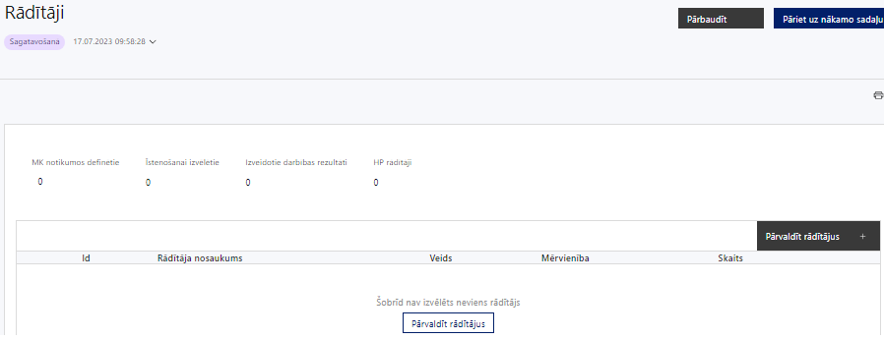

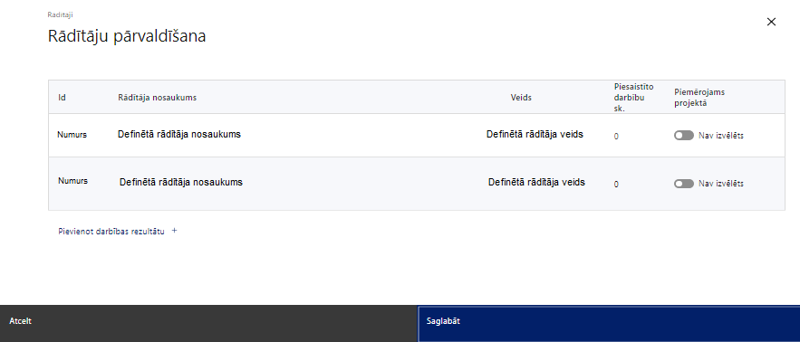

Šajā sadaļā projekta iesniedzējs norāda:
- projekta ietvaros sasniedzamo rezultātu rādītāju, kas norādīts atbilstoši MK noteikumu 8. punktā noteiktajam – “dalībnieki, kas ieguvuši kvalifikāciju pēc dalības" – līdz 2029. gada 31. decembrim kvalifikāciju būs ieguvuši 15 562 dalībnieki;
- pasākuma iznākuma rādītāju, kas norādīts atbilstoši MK noteikumu 9. punktā noteiktajam -"personas ar vidējo izglītību" – līdz 2029. gada 31. decembrim apmācībās piedalījušās 1 549 personas ar vidējo izglītību, tai skaitā līdz 2024. gada 31. decembrim – 26 personas ar vidējo izglītību;
- pasākuma iznākuma rādītāju, kas norādīts atbilstoši MK noteikumu 10.punktā noteiktajam - "personas ar augstāko izglītību" – līdz 2029. gada 31. decembrim apmācībās piedalījušās 14 013 personas ar augstāko izglītību, tai skaitā līdz 2024. gada 31. decembrim – 235 personas ar augstāko izglītību.

- paredz horizontālā principa "Vienlīdzība, iekļaušana, nediskriminācija un pamattiesību ievērošana" rādītāju, kas noteikts MK noteikumu 40.2. apakšpunktā – personu skaits, kuras ir piedalījušās apmācību programmās, kurās ir integrēti jautājumi par dzimumu līdztiesības, personu ar invaliditāti vienlīdzīgu iespēju, vecuma nediskriminācijas, etniskās un citas piederības un pamattiesību jautājumiem, tostarp par to tiesiskajiem un praktiskajiem aspektiem.
  - Papildus MK noteikumos noteiktajiem horizontālā principa “Vienlīdzība, iekļaušana, nediskriminācija un pamattiesību ievērošana” rādītājiem projektā var iekļaut arī citus horizontālā principa rādītājus, ja tie tiks sasniegti attiecīgo projekta darbību īstenošanas rezultātā.

- norāda projektu darbību un/vai apakšdarbību īstenošanas rezultātus, kas ir atbilstoši definēti, sasniedzami, izmērāmi un pārbaudāmi, kā arī izriet no attiecīgās darbības un/vai apakšdarbības apraksta. Projekta darbību vai apakšdarbību rezultāti ir definējami projekta līmenī.
  - Katrai projekta darbībai vai tās zemākā līmeņa apakšdarbībai ir jābūt definētam vismaz vienam tās īstenošanas rezultātam un norādītai tā skaitliskai vērtībai.

- nosaka sasniedzamās vērtības un atbilstošu mērvienību plānotajiem rādītājiem, kā arī tiem rādītājiem (t.i., darbību rezultātiem), kuri nav definēti pasākuma līmenī.
  - Projekta līmeņa rādītājus izmanto sadaļā “Darbības”, norādot, ar kādām darbībām attiecīgie rādītāji tiks sasniegti. Vienai projekta darbībai vai apakšdarbībai var būt piesaistīti vairāki rezultātu rādītāji.

Sasniedzamiem rādītājiem:
- jābūt atbilstošiem MK noteikumos noteiktajiem rādītājiem,
- jābūt izmērāmiem;
- norādītajām rādītāju vērtībām loģiski jāizriet no projektā plānotajām darbībām;
- jāsniedz ieguldījumu projekta mērķa sasniegšanā.

SADAĻA - VALSTS ATBALSTS

7.1. Jautājumi par finansējuma saņēmēju
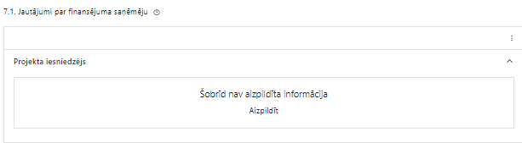 | Caur funkciju “Labot” vai “Aizpildīt” pievieno informāciju par projekta iesniedzēju

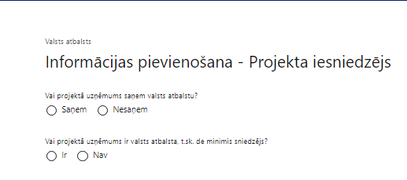 | Vai projektā projekta iesniedzējs saņem valsts atbalstu?  Izvēlnē atzīmē atbilstošo:  - saņem  - nesaņem  Norāda “nesaņem”.
Vai projektā finansējuma saņēmējs ir valsts atbalsta, t.sk. de minimis sniedzējs?
Izvēlnē atzīmē atbilstošo:
- ir
- nav
Norāda "nav".

Šajā atlasē projekta iesniedzējam, kurš pēc vienošanās par projekta īstenošanu noslēgšanas kļūs par finansējuma saņēmēju, netiek piešķirts valsts atbalsts, kā arī finansējuma saņēmējs nebūs valsts atbalsta sniedzējs.

SADAĻA – ĪSTENOŠANAS GRAFIKS

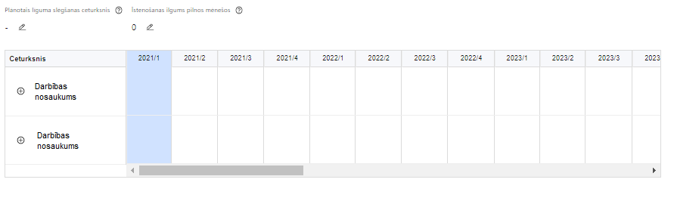 | Lai izveidotu projekta īstenošanas grafiku, norāda plānoto vienošanās slēgšanas ceturksni, īstenošanas ilgums pilnos mēnešos un precizē projekta darbību/apakšdarbību īstenošanas periodu

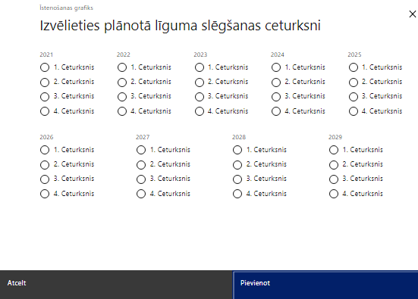 | Caur ikonu atvērt modālo logu ceturkšņa izvēlei, kur atzīmē vienu izvēles lauku (ceturksni)  Paredzot plānoto vienošanās slēgšanas ceturksni, ņem vērā lēmuma par projekta iesnieguma apstiprināšanu pieņemšanai nepieciešamo laiku.

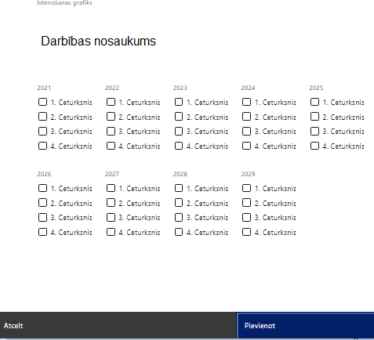 | Īstenošanas grafikā, noklikšķinot uz ikonas , pirms vēlamās darbības vai apakšdarbības, ir iespējams atzīmēt/precizēt vēlamos darbības vai apakšdarbības īstenošanas ceturkšņus.  Ja projekta darbības īstenošana ir uzsākta pirms vienošanās par projekta īstenošanu slēgšanas, projekta darbības aprakstā norāda informāciju par darbībām/apakšdarībām, kas veiktas vai plānotas pirms vienošanās par projekta īstenošanu slēgšanas, un to uzsākšanas datumu.

Šajā sadaļā projekta iesniedzējs norāda projekta iesnieguma sadaļā “Darbības” katrai plānotajai darbībai un apakšdarbībai paredzēto īstenošanas ilgumu (periodu ceturkšņos).

Projekta darbību un apakšdarbību īstenošana nevar būt uzsākta pirms 2024. gada 1. janvāra un nedrīkst pārsniegt 2029. gada 31. decembri.

SADAĻA – FINANSĒJUMA SADALĪJUMS PA AVOTIEM

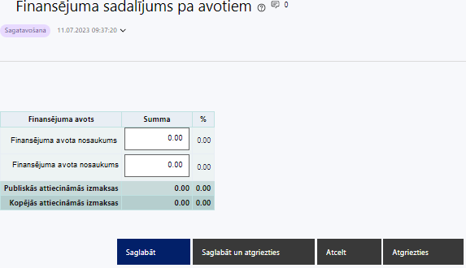 | Finansējuma avots  automātiski tiek attēloti Pasākumam paredzētie finansējuma avoti  Finansējuma summa  Ievada projektā paredzēto finansējuma summu katram finansēšanas avotam  Norāda projekta finansējuma sadalījumu pa finansēšanas avotiem atbilstoši MK noteikumu 12.punktā noteiktajam, t.i., norāda ESF+ summu, kas nepārsniedz 10 782 224 euro un valsts budžeta līdzfinansējuma summu, kas nepārsniedz 1 902 746 euro  Publisko un kopējo attiecināmo izmaksu summa  Tiek aprēķināta automātiski, tāpat kā finansējuma apjoma procentuālais lielums konkrētajam finansējuma avotam pa visu projekta īstenošanas laiku.  Atbilstoši MK noteikumu 15. punktam projektā iekļautais ESF+ finansējuma apmērs nedrīkst pārsniegt 85% no projekta kopējām attiecināmajām izmaksām.

SADAĻA – PROJEKTA BUDŽETA KOPSAVILKUMS

Budžeta pozīcijas kods | Nosaukums | Izmaksu veids | Vienas vienības izmaksu pielieto-jums | Daudzums | Mērvienība | Projekta darbības numurs | Attiecināmā summa | % | t.sk. PVN
1. | Projekta izmaksas saskaņā ar izmaksu vienoto likmi |  | ir
1.1. | Projekta netiešās izmaksas saskaņā ar vienoto likmi 15% apmērā no tiešajām personāla izmaksām (no 1.2.budžeta pozīcijas)  MK noteikumu 28.punkts:  Netiešās attiecināmās izmaksas plāno kā vienu izmaksu pozīciju, piemērojot netiešo izmaksu vienoto likmi 15 procentu apmērā no MK noteikumu 21. punktā minētajām tiešajām personāla izmaksām. Izmaksas norāda kā vienu izmaksu pozīciju un tās nav nepieciešams atšifrēt sīkāk. | netiešās | ir
1.2. | Projekta vadības un īstenošanas personāla atlīdzības izmaksas, piemērojot vienoto likmi 11 % apmērā no pārējām tiešajām attiecināmajām izmaksām (no 4., 10., 13. budžeta pozīcijas)  MK noteikumu 21.punkts:  Projekta vadības personāla un īstenošanas personāla izmaksas plāno kā vienu izmaksu pozīciju, piemērojot izmaksu vienoto likmi 11 procentu apmērā no pārējām MK noteikumu 27.2. apakšpunktā minētajām projekta tiešajām attiecināmajām īstenošanas izmaksām. | tiešās | ir
10. | Informatīvo un publicitātes pasākumu izmaksas
10.1. | Komunikācijas un vizuālās identitātes prasību nodrošināšanas izmaksas  MK noteikumu 26.punkts  Attiecināmas būs komunikācijas un vizuālās identitātes prasību nodrošināšanas pasākumu izmaksas MK noteikumu 20.5. apakšpunktā minētās atbalstāmās darbības īstenošanai, atbilstoši Regulas Nr. 2021/1060 47. un 50. pantam, normatīvajiem aktiem, kas nosaka kārtību, kādā Eiropas Savienības fondu vadībā iesaistītās institūcijas nodrošina šo fondu ieviešanu 2021.–2027.gada plānošanas periodā, Eiropas Savienības fondu 2021.–2027. gada plānošanas perioda un Atveseļošanas fonda komunikācijas un dizaina vadlīnijām.  Iekļauj tādas komunikācijas un vizuālās identitātes prasību nodrošināšanas izmaksas, kuru iegādei veikts atsevišķs iepirkums. | tiešās
13. | Pārējās projekta īstenošanas izmaksas
13.1. | Apmācību organizēšanas (t.sk, apmācību plāna, programmu, apmācību materiālu un apmācību metodiku izstrādes izmaksas) (ārstniecības personu, ārstniecības atbalsta personu un farmaceitiskās aprūpes pakalpojumu sniedzēju un klīnisko psihologu apmācības)  MK noteikumu 22,1, un 22.2. apakšpunkti:  Attiecināmas būs izmaksas MK noteikumu 20.2. apakšpunktā minēto darbību īstenošanai. | tiešās
13.2. | Apmācības sociālajā jomā strādājošiem speciālistiem darbam integrētajā veselības aprūpē multidisciplināro komandu ietvaros  MK noteikumu 23. punkts  Attiecināmas apmācību izmaksas par prasmēm, kas sociālā pakalpojuma sniegšanas ietvaros ļauj identificēt nepieciešamību piesaistīt ārstniecības personālu, atbilstoši MK noteikumu 20.3.apakšpunktā minētajām darbībām.  Atbalstāmās darbības izmaksas nepārsniedz 3 procentus no MK noteikumu 11. punktā noteiktā plānotā kopējā finansējuma. | tiešās
13.3. | Rezidentu atbalsta pasākumu izmaksas  MK noteikumu 25.punkts  Attiecināmas būs izmaksas par rezidentu atbalsta pasākumiem atbilstoši MK noteikumu 20.4.apakšpunktam, MK noteikumu 13. punktā noteiktajā apmērā -atbalstāmās darbības finansējums nepārsniedz 5 786 929 euro, tai skaitā Eiropas Sociālā fonda Plus finansējums nepārsniedz 4 918 890 euro un valsts budžeta līdzfinansējums nepārsniedz 868 039 euro. | tiešās
13.4. | Pieredzes apmaiņas pasākumu ārvalstīs un Latvijā izmaksas (ārstniecības personu, ārstniecības atbalsta personu un farmaceitiskās aprūpes pakalpojumu sniedzēju un klīnisko psihologu apmācību ietvaros)  MK noteikumu 22.3. apakšpunkts:  Attiecināmas būs MK noteikumu 20.2. apakšpunktā minēto darbību ietvaros īstenoto:  a)ārvalstu komandējumu izmaksas - ārstniecības personu, ārstniecības atbalsta personu un farmaceitiskās aprūpes pakalpojumu sniedzēju un klīnisko psihologu apmācību ietvaros īstenotie ārvalstu komandējumi, atbilstoši normatīvajiem aktiem, kas nosaka kārtību, kādā atlīdzināmi ar komandējumiem saistītie izdevumi, kā arī atbilstoši MK noteikumu 37. punktā minētajai apmācību kvalitātes novērtēšanas un apmeklējuma uzskaites kārtībai;  b) Latvijas komandējumu izmaksas - ārstniecības personu, ārstniecības atbalsta personu un farmaceitiskās aprūpes pakalpojumu sniedzēju un klīnisko psihologu apmācību ietvaros īstenotie Latvijas komandējumi - atbilstoši MK noteikumu 37. punktā minētajai apmācību kvalitātes novērtēšanas un apmeklējuma uzskaites kārtībai, piemērojot Vienas vienības izmaksu standarta likmes aprēķina un piemērošanas metodiku 1 km izmaksām darbības programmas "Izaugsme un nodarbinātība" un Eiropas Savienības kohēzijas politikas programmas 2021.–2027. gadam īstenošanai, kā arī Vienas vienības izmaksu standarta likmes aprēķina un piemērošanas metodiku iekšzemes komandējumu izmaksām darbības programmas "Izaugsme un nodarbinātība" un Eiropas Savienības kohēzijas politikas programmas 2021.–2027. gadam īstenošanai. | tiešās
 | KOPĀ

Šajā sadaļā projekta iesniedzējs:
- nodefinētajām izmaksu pozīcijām, izmantojot pirms budžeta pozīcijas koda esošo simbolu var izveidot zemāka līmeņa izmaksu apakšpozīcijas, detalizētākai izmaksu pozīciju atspoguļošanai. Ja tiek veidotas zemāka līmeņa izmaksu pozīcijas, tad:
    - kolonnā “Nosaukums” attiecīgajai izmaksu pozīcijai definē nosaukumu, kas raksturo iekļautās izmaksas. Zemākā līmeņa izmaksu pozīcijās var iekļaut tikai tādas izmaksas, kas atbilst MK noteikumu 20. punkta nosacījumiem;
    - kolonna “Izmaksu veids” tiks aizpildīta automātiski. Šajās izmaksu pozīcijās, atbilstoši MK noteikumu 27.punktam var tikt iekļautas tikai tiešās attiecināmās izmaksas;
- kolonnā “Daudzums” norāda, atbilstošu skaitlisku lielumu, piemēram, līgumu skaitu, ilgumu mēnešos u.tml.
- kolonnā “Mērvienība” norāda atbilstošu mērvienības nosaukumu, piemēram, pasākumi, līgumi u.tml.;
    - Kolonnās “Daudzums” un “Mērvienība” norādītā informācija nedrīkst būt pretrunā ar projekta iesnieguma sadaļā “Darbības” norādītajiem plānotajiem darbību rezultātiem;
- kolonnā “Projekta darbības Nr.” izvēlas un norāda atsauci uz attiecīgo projekta darbību vai apakšdarbību, uz kuru šīs izmaksas attiecināmas. Ja izmaksas attiecināmas uz vairākām projekta darbībām vai apakšdarbībām, tad - norāda visas;
- kolonnā “Attiecināmās izmaksas” norāda attiecīgās izmaksas euro ar diviem cipariem aiz komata.
    - Projekta izmaksas, kas tiek noteiktas saskaņā ar izmaksu vienoto likmi projekta budžeta kopsavilkumā var tikt ievadītas manuāli vai aprēķinātas automātiski, attiecīgajā datu laukā veicot dubultklikšķi. Ja tiek veikti labojumi izmaksu summās pozīcijām, no kurām aprēķina vienoto likmi, tad ir jāpārrēķina Projekta izmaksas, kas noteiktas saskaņā ar izmaksu vienoto likmi ievadot precizēto summu manuāli vai atkārtoti veicot dubultklikšķi;
- kolonnā “t.sk. PVN” attiecīgajai izmaksu pozīcijai (ja attiecināms) norāda plānoto pievienotās vērtības nodokļa apmēru. Saskaņā ar MK noteikumu 29.punktā noteikto pievienotās vērtības nodoklis, kas tiešā veidā saistīts ar projektu, uzskatāms par attiecināmām izmaksām saskaņā ar regulas Nr. 2021/1060 64. panta 1. punkta "c" apakšpunktā ietvertajiem nosacījumiem.
    - Gadījumā, ja projekta iesniegumā attiecīgajai izmaksu pozīcijā vai apakšpozīcijā iekļautās PVN izmaksas neveido 21% no iekļautās summas, tad projekta iesnieguma sadaļas “Projekta īstenošana un vadība” 2.3.punktā “Projekta finansiālā kapacitāte” sniedz informāciju, kas pamato projektā iekļauto PVN apjomu.

Projekta iesnieguma sadaļā “Projekta budžeta kopsavilkums” iekļauj tikai tās izmaksas:
- kuras paredzēts segt no projekta finansējuma, tas ir, no ESF+ un valsts budžeta finansējuma;
- kas ir nepieciešamas projekta īstenošanai un to nepieciešamība izriet no projekta iesnieguma sadaļā “Darbības” paredzētajām projekta darbībām;
- nodrošina rezultātu sasniegšanu (projekta iesnieguma sadaļā “Rādītāji” plānoto rezultātu un norādīto rādītāju sasniegšanu).

Izmaksām projekta budžeta kopsavilkumā ir jābūt atainotām tā, lai ir skaidrs, kā projekta iesniedzējs ir nonācis līdz gala summai katrā izdevumu pozīcijā, t.i., izmaksu pozīcijām jābūt sadalītām apakšpozīcijās un izmaksu vienībās, kā arī izmaksu pozīciju vienības un skaits ļauj secināt, ka tās atbilst projektā izvirzīto mērķu un rādītāju sasniegšanai. Detalizētu skaidrojumu par projekta budžetā iekļauto izmaksu apjomu un to veidošanos var pievienot projekta iesniegumam pielikumā.

Plānojot attiecināmās izmaksas, jāņem vērā MK noteikumos noteiktās izmaksu pozīcijas, to ierobežojumus, kā arī:
- tiešās attiecināmās personāla izmaksas plāno kā vienu izmaksu pozīciju, piemērojot izmaksu vienoto likmi 11 procentu apmērā no pārējām MK noteikumu 27.2. apakšpunktā minētajām pārējām projekta tiešajām attiecināmajām īstenošanas izmaksām;
- “Vadlīnijas attiecināmo izmaksu noteikšanai Eiropas Savienības kohēzijas politikas programmas 2021.-2027. gada plānošanas periodā”, kas pieejamas Finanšu ministrijas ES fondu tīmekļa vietnē – https://www.esfondi.lv/normativie-akti-un-dokumenti/2021-2027-planosanas-periods/vadlinijas-attiecinamo-izmaksu-noteiksanai-eiropas-savienibas-kohezijas-politikas-programmas-2021-2027-gada-planosanas-perioda;
- “Vadlīnijas par vienkāršoto izmaksu izmantošanas iespējām un to piemērošana Eiropas Savienības kohēzijas politikas programmas 2021.–2027.gadam ietvaros”, kas pieejamas Finanšu ministrijas ES fondu tīmekļa vietnē - https://www.esfondi.lv/normativie-akti-un-dokumenti/2021-2027-planosanas-periods/vadlinijas-par-vienkarsoto-izmaksu-izmantosanas-iespejam-un-to-piemerosana-eiropas-savienibas-kohezijas-politikas-programmas-2021-2027-gadam-ietvaros
- Vienas vienības izmaksu standarta likmes aprēķina un piemērošanas metodika iekšzemes komandējumu izmaksām darbības programmas “Izaugsme un nodarbinātība” un Eiropas Savienības kohēzijas politikas programmas 2021.–2027. gadam īstenošanai;
- Vienas vienības izmaksu standarta likmes aprēķina un piemērošanas metodika 1 km izmaksām darbības programmas “Izaugsme un nodarbinātība” un Eiropas Savienības kohēzijas politikas programmas 2021.–2027.gadam īstenošanai”, kas pieejamas Finanšu ministrijas tīmekļa vietnē.
Projekta izmaksas ir attiecināmas no 2024. gada 1. janvāra, ja tās atbilst MK noteikumos minētām izmaksu pozīcijām.

Atlasē tiek atbalstīts projekts, kura plānotās attiecināmās izmaksas:
- atbilst MK noteikumu 21.,22., 23., 25.,26.,27.,28. un 29. punktā noteiktajam;
- ir nepieciešamas projekta plānoto darbību īstenošanai, kā arī mērķa grupas vajadzību nodrošināšanai, projekta iesniegumā definēto problēmu risināšanai, un nodrošina projektā izvirzītā mērķa un rādītāju sasniegšanu;
- kurām projekta iesniegumā (sadaļā “Darbības”) un pievienotajos pielikumos ir sniegts lietderīguma pamatojums un izmaksu apmēra pamatojums, piemēram, projekta iesniegumā plānotās izmaksas atbilst vidējām tirgus cenām konkrētās izmaksu pozīcijās (informāciju var pamatot ar, piemēram, publiski pieejamu avotu par preču vai pakalpojumu cenām norādīšanu, provizorisku tirgus izpēti , noslēgtiem nodomu protokoliem vai līgumiem, u.c. informāciju)(ja attiecināms).

SADAĻA - OBLIGĀTIE PIELIKUMI

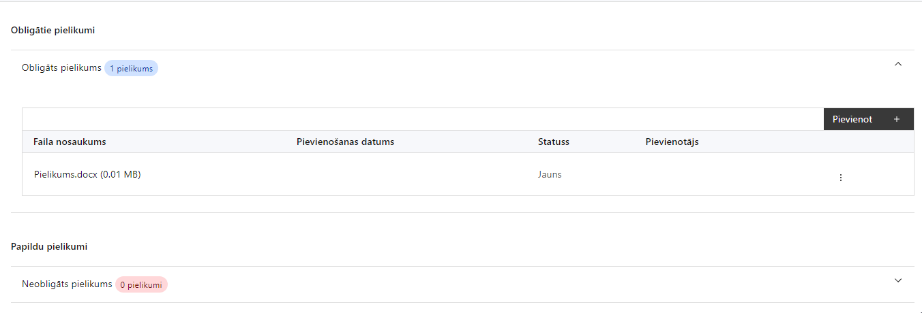

Pielikumi, kas jāpievieno:

Projekta iesnieguma sadaļā “Projekta budžeta kopsavilkums” norādīto izmaksu apmēru pamatojošos dokumentus (ja tādi ir), vai projekta budžetā iekļauto izmaksu aprēķina atšifrējumu, kas pamato projekta budžetā iekļauto izmaksu apmēru;

uzņēmuma/pakalpojumu līgumu izmaksu aprēķina atšifrējums, kas pamato plānoto izmaksu apmēru uz vienu rādītāja vienību (informācija par veiktajām tirgus aptaujām, statistikas datiem, pieredzi līdzīgos projektos u. tml.);

papildus informācija, kas nepieciešama projekta iesnieguma vērtēšanai, ja to nav iespējams integrēt projekta iesniegumā (ja attiecināms);

projekta iesnieguma sadaļu vai pielikumu tulkojums (ja attiecināms).

SADAĻA - APLIECINĀJUMI

Obligātie apliecinājumi

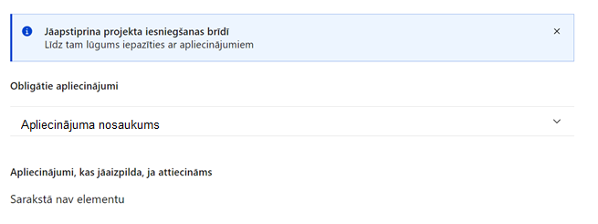Projekta iesniegšanas brīdī jāapstiprina visi obligātie apliecinājumi, tai skaitā:

“Apliecinājums”;

“Apliecinājums par informētību attiecībā uz interešu konflikta jautājumu regulējumu un to integrāciju iekšējās kontroles sistēmā.
Apliecinājums
Manis pārstāvētā projekta iesniedzēja vārdā apliecinu, ka:
- projekta iesniedzējs t. sk. projekta iesniedzēja valdes vai padomes loceklis vai prokūrists, vai persona, kura ir pilnvarota pārstāvēt projekta iesniedzēju ar filiāli saistītās darbībās, neatbilst nevienam no Eiropas Savienības fondu 2021.–2027. gada plānošanas perioda vadības likuma 22. panta pirmajā daļā minētajiem projektu iesniedzēju izslēgšanas noteikumiem (nav attiecināms uz tiešās vai pastarpinātās pārvaldes iestādēm, atvasinātām publiskām personām, citām valsts iestādēm);
- projekta iesniedzēja rīcībā ir pietiekami finanšu resursi projekta īstenošanas nodrošināšanai pienācīgā apjomā (nav attiecināms uz valsts budžeta iestādēm);
- projekta iesniegumā un tā pielikumos sniegtās ziņas atbilst patiesībai un projekta īstenošanai pieprasītais Eiropas Savienības fonda līdzfinansējums tiks izmantots saskaņā ar projekta iesniegumā noteikto;
- nav zināmu iemeslu, kādēļ šis projekts nevarētu tikt īstenots vai varētu tikt aizkavēta tā īstenošana, un apstiprinu, ka projektā noteiktās saistības iespējams veikt normatīvajos aktos par attiecīgās Eiropas Savienības fonda specifiskā atbalsta mērķa vai tā pasākuma īstenošanu noteiktajos termiņos;
- atbilstoši normatīvo aktu nosacījumiem projekts netiek un nav ticis finansēts/līdzfinansēts no citiem Eiropas Savienības finanšu avotiem vai citiem ārvalstu finanšu instrumentiem, kā arī valsts un pašvaldību budžeta līdzekļiem, un projekta ietvaros plānotās darbības nepārklājas ar darbībām, kas tiek finansētas citu Eiropas Savienības fondu specifisko atbalsta mērķu un citu ārvalstu finanšu instrumentu ietvaros, kā arī no valsts un pašvaldību budžeta līdzekļiem, un projekta iesnieguma apstiprināšanas gadījumā šis projekta iesniegums un tajā minētās plānotās darbības netiks iesniegtas finansēšanai/līdzfinansēšanai no citiem finanšu avotiem;
- projekta iesniegumam pievienotie dokumentu atvasinājumi, ja tādi ir pievienoti, atbilst manā rīcībā esošiem dokumentu oriģināliem;
- projekta iesniegumam pievienoto dokumentu tulkojumi, ja tādi ir pievienoti, ir pareizi;
- esmu iepazinies(-usies), ar attiecīgā Eiropas Savienības fonda specifiskā atbalsta mērķa, tā pasākuma vai atlases kārtas nosacījumiem un atlases nolikumā noteiktajām prasībām;
- piekrītu projekta iesniegumā norādīto datu apstrādei Kohēzijas politikas fondu vadības informācijas sistēmā un to nodošanai citām valsts informācijas sistēmām, institūcijām.
Apzinos, ka:
- projektu var neapstiprināt līdzfinansēšanai no Eiropas Savienības fonda, ja projekta iesniegums nav pilnībā un kvalitatīvi aizpildīts, normatīvajos aktos par attiecīgā Eiropas Savienības fonda specifiskā atbalsta mērķa, tā pasākuma vai atlases kārtas īstenošanu plānotais Eiropas Savienības fonda finansējums projekta apstiprināšanas brīdī ir izlietots vai citos projektu iesniegumu atlases nolikumā noteiktajos gadījumos;
- projekta izmaksu pieauguma gadījumā projekta iesniedzējs sedz visas izmaksas, kas var rasties izmaksu svārstību rezultātā;
- projekts būs jāīsteno saskaņā ar projekta iesniegumā paredzētajām darbībām un rezultāti jāuztur atbilstoši projekta iesniegumā minētajam;
- nepatiesas apliecinājumā sniegtās informācijas gadījumā normatīvajos aktos noteiktās sankcijas var tikt uzsāktas gan pret mani, gan arī pret manis pārstāvēto juridisko personu – projekta iesniedzēju.

Apliecinājums par informētību attiecībā uz interešu konflikta jautājumu regulējumu
un to integrāciju iekšējās kontroles sistēmā

apliecinu, ka:
- esmu informēts(-a) par Eiropas Parlamenta un Padomes 2018. gada 18. jūlija Regulas (ES, Euratom) 2018/1046 par finanšu noteikumiem, ko piemēro Savienības vispārējam budžetam, ar kuru groza Regulas (ES) 1296/2013, (ES) 1301/2013, (ES) 1303/2013, (ES) 1304/2013, (ES) 1309/2013, (ES) 1316/2013, (ES) 223/2014, (ES) 283/2014 un Lēmumu Nr. 541/2014/ES un atceļ Regulu (ES, Euratom) 966/2012 (turpmāk – Finanšu regula), Eiropas Parlamenta un Padomes 2014. gada 26. februāra Direktīvas Nr. 2014/24/ES par publisko iepirkumu un ar ko atceļ Direktīvu 2004/18/EK, likuma “Par interešu konflikta novēršanu valsts amatpersonu darbībā” un Eiropas Komisijas paziņojuma Nr. C/2021/2119 “Norādījumi par izvairīšanos no interešu konfliktiem un to pārvaldību saskaņā ar Finanšu regulu 2021/C 121/01” prasībām un apņemos tās ievērot;
- organizācijā ir izveidota iekšējās kontroles sistēma korupcijas un interešu konflikta riska novēršanai publiskas personas institūcijā atbilstoši Ministru kabineta 2017. gada 17. oktobra noteikumu Nr. 630 “Noteikumi par iekšējās kontroles sistēmas pamatprasībām korupcijas un interešu konflikta riska novēršanai publiskas personas institūcijā” prasībām, kas sevī ietver arī:
- pasākumus interešu konflikta riska kontrolei (preventīvus pasākumus un konstatēšanas pasākumus interešu konflikta riska kontrolei, t. sk. paziņošanas procedūru, labošanas pasākumus), tai skaitā ietverot informāciju par interešu konflikta novēršanu saskaņā ar Finanšu regulas 61. pantu;
- pasākumus krāpšanas un korupcijas risku novēršanai;
- iekšējās informācijas aprites un komunikācijas pasākumus par interešu konflikta, krāpšanas un korupcijas riska novēršanu;
- ētikas kodeksu;
- kārtību, kā darbiniekiem ir jārīkojas gadījumā, ja tie vēlas ziņot par iespējamiem pārkāpumiem (tai skaitā iespējamām koruptīvām darbībām), ietverot pasākumus, lai nodrošinātu ziņotāja anonimitāti un aizsardzību;
- pasākumus aizliegto vienošanos riska kontrolei;
- dubultā finansējuma novēršanas mehānismu pret citiem finansēšanas avotiem, tai skaitā pret Eiropas Savienības kohēzijas politikas programmu 2021. – 2027. gadam, Eiropas Savienības struktūrfondu un Kohēzijas fonda 2014. – 2020. gada plānošanas perioda darbības programmu “Izaugsme un nodarbinātība” un citiem ārvalstu finanšu instrumentiem;
- trauksmes celšanas sistēmu;
- procedūru disciplināratbildības piemērošanai;
- ziņošanas mehānismu kompetentajām iestādēm par potenciāliem administratīviem vai kriminālpārkāpumiem.

Horizontālais princips “Vienlīdzība, iekļaušana, nediskriminācija un pamattiesību ievērošana”
Horizontālais princips “Vienlīdzība, iekļaušana, nediskriminācija un pamattiesību ievērošana”
Tirgus izpēte var notikt dažādos veidos, piemēram, izsūtot e-pastus potenciālajiem piegādātājiem, veicot telefonisku aptauju, balstoties uz ekspertu slēdzieniem u.tml., nepieciešams nodrošināt tirgus izpētes dokumentēšanu, lai būtu pierādījums tam, kā notikusi attiecīgā pretendenta izvēle.

